**МУНИЦИПАЛЬНОЕ БЮДЖЕТНОЕ ОБРАЗОВАТЕЛЬНОЕ УЧРЕЖДЕНИЕ ДОПОЛНИТЕЛЬНОГО ОБРАЗОВАНИЯ**

**«ЦЕНТР ДЕТСКОГО И ЮНОШЕСКОГО ТВОРЧЕСТВА»**



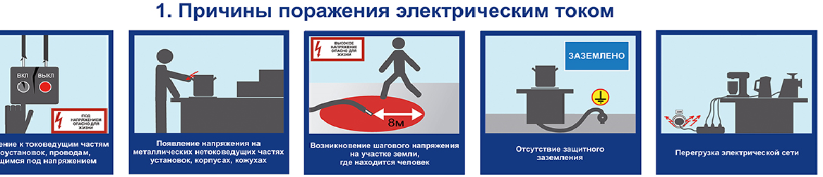

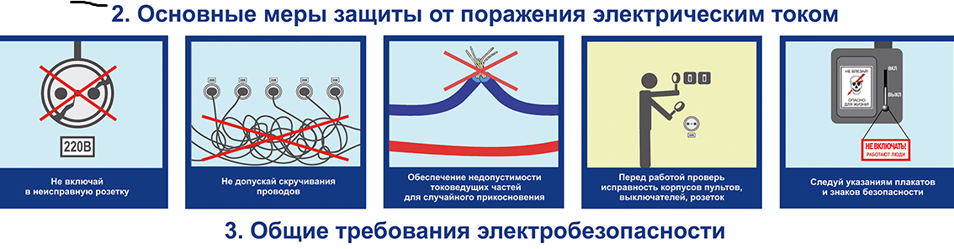

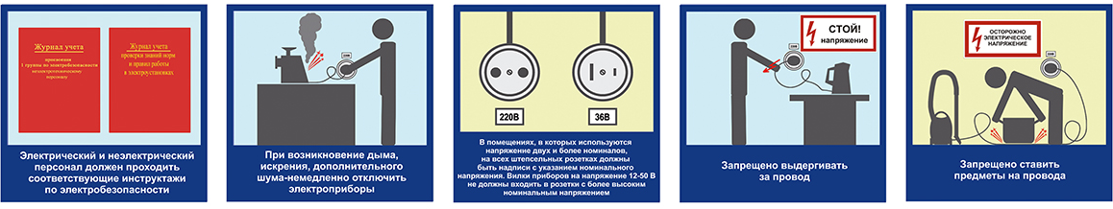

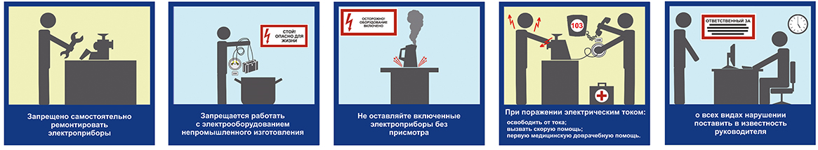

**ПРАВИЛА ЭЛЕКТРОБЕЗОПАСНОСТИ**

При эксплуатации электроприборов возможно воздействие на работающих следующих опасных производственных факторов:

- поражение электрическим током при прикосновении к токоведущим частям;

- неисправность изоляции или заземления;

- искрение;

- возгорание.

Во время работы, а также во время перерывов на отдых следует строго выполнять следующие правила электробезопасности:

- перед первоначальным использованием электроприборов внимательно ознакомиться с инструкцией по эксплуатации данного электроприбора;

- включение электроприборов производить вставкой исправной вилки в исправную розетку;

- при неисправности электроприбора прекратить работу, отключить электроприбор от сети и сообщить непосредственному руководителю;

- неукоснительно выполнять требования плакатов и знаков безопасности в зданиях, помещениях и на территории;

- не наступать на электрические провода и кабели временной проводки, проложенные на поверхности пола (земли);

- лица, эксплуатирующие электроприборы, обязаны строго соблюдать правила пожарной безопасности, знать места расположения первичных средств пожаротушения, а также места их экстренного отключения;

- о каждом несчастном случае пострадавший или очевидец несчастного случая обязан немедленно сообщить непосредственному руководителю;

- в процессе эксплуатации электроприборов персонал должен содержать в чистоте рабочее место.

Лица, допустившие невыполнение или нарушение настоящей Программы, привлекаются к ответственности в соответствии с законодательством Российской Федерации.

**ТРЕБОВАНИЯ ЭЛЕКТРОБЕЗОПАСНОСТИ ВО ВРЕМЯ РАБОТЫ**

Проверить отсутствие внешних повреждений на электроприборах, проводах и кабелях.

Убедиться в целостности электровилок, электророзеток и крышек выключателей.

Проверить наличие в помещении средств первичного пожаротушения.

Не включать электроприборы в электрическую сеть мокрыми (влажными) руками.

Соблюдать правила эксплуатации электроприборов, не подвергать электроприборы и оборудование механическим ударам, не допускать их падения.

Не касаться оголенных (поврежденных) проводов и других токоведущих частей, находящихся под напряжением.

Не разрешается использовать электроприборы в случае их неисправности, искрения, нарушения изоляции и т.п.

Кабели и провода электроприборов должны быть защищены от случайного механического повреждения и соприкосновения с горячими, сырыми, маслянистыми поверхностями.

Не производить самостоятельно ремонт и наладку неисправных электроприборов.

**МУНИЦИПАЛЬНОЕ БЮДЖЕТНОЕ ОБРАЗОВАТЕЛЬНОЕ УЧРЕЖДЕНИЕ ДОПОЛНИТЕЛЬНОГО ОБРАЗОВАНИЯ**

**«ЦЕНТР ДЕТСКОГО И ЮНОШЕСКОГО ТВОРЧЕСТВА»**

**ТРЕБОВАНИЯ БЕЗОПАСНОСТИ В АВАРИЙНЫХ СИТУАЦИЯХ**

1. Немедленно произвести отключение электроустройств от сети если:

- вы почувствовали ощущения тока, запах гари;

-вышел из строя (сломался) инструмент;

- обнаружено нарушение целостности изоляции проводов.

2. При пожаре немедленно организовать эвакуацию людей, сообщить в пожарную часть (тел.: **101, 112**) и приступить к тушению пожара первичными средствами.

3. При возгорании электродвигателей, кабелей, не тушить их водой, если они находятся под напряжением.

4. В случае возникновения угрозы для жизни людей немедленно прекратить все работы, не связанные с мероприятиями по ликвидации аварийной ситуации.

5. Работник, оказавшийся очевидцем несчастного случая или обнаруживший пострадавшего должен:

5.1. принять меры к освобождению пострадавшего от воздействия электрического тока одним из следующих способов:

- отключить часть электроустановки, которой касается пострадавший;

- отделить пострадавшего от токоведущих частей;

- отделить пострадавшего от земли.

5.2. Выполнить необходимые мероприятия по спасению пострадавшего в порядке срочности:

- восстановить проходимость дыхательных путей;

- провести наружный массаж сердца;

- остановить кровотечение, наложить повязку.

5.3. Принять меры по доставке пострадавшего в медицинское учреждение, а при необходимости – вызвать скорую медицинскую помощь.

Перевозить пострадавшего можно только при устойчивом пульсе и дыхании.

6. Если несчастный случай произошел с самим работником, он должен по возможности обратиться в медицинское учреждение, сообщить о случившемся непосредственному руководителю или попросить сделать это кого-либо из окружающих.